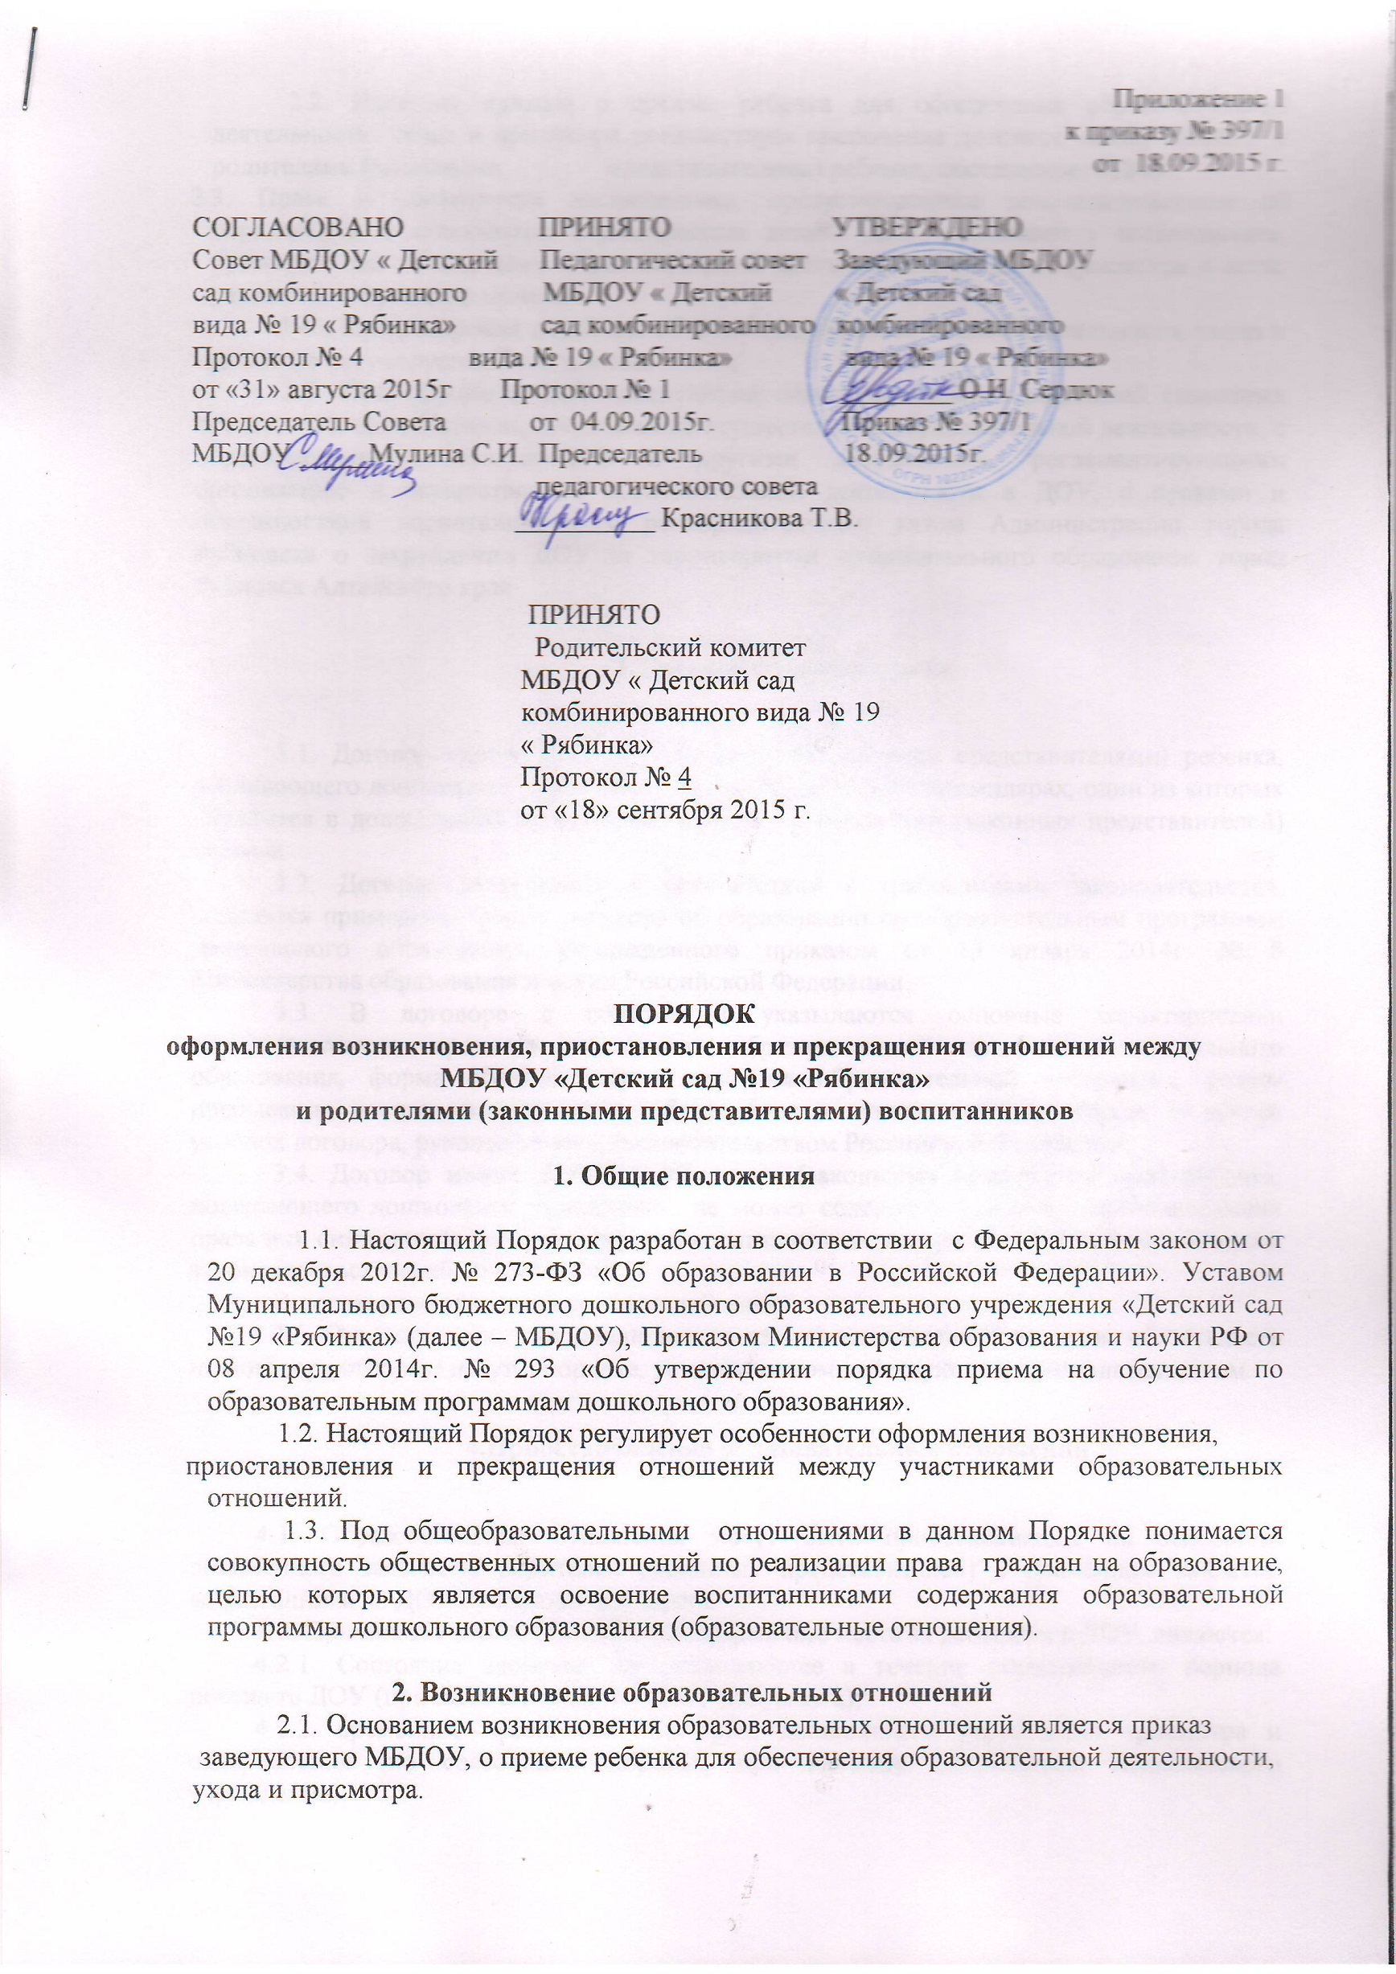 2.2. Изданию приказа о приеме ребенка для обеспечения образовательной деятельности. ухода и присмотра предшествует заключение договора между МБДОУ и родителями (законными представителями) ребенка, посещающего ДОУ.
2.3. Права и обязанности воспитанника, предусмотренные законодательством об образовании и локальными нормативными актами ДОУ, возникают у воспитанника, принятого для обеспечения образовательной деятельности, ухода и присмотра с даты, указанной в приказе о приеме.
2.4. Порядок приема детей для обеспечения образовательной деятельности, ухода и присмотра регулируется Положением.
2.5. При приеме в ДОУ заведующий обязан ознакомить родителей (законных представителей) с Уставом, лицензией на осуществление образовательной деятельности, с образовательными программами и другими документами, регламентирующими организацию и осуществление образовательной деятельности в ДОУ, с правами и обязанностями воспитанников, с распорядительным актом Администрации города Рубцовска о закреплении ДОУ за территориями муниципального образования город Рубцовск Алтайского края

      - Договор об образовании

3.1. Договор между ДОУ и родителями (законными представителями) ребенка, посещающего дошкольное учреждение, заключается в двух экземплярах, один из которых находится в дошкольном учреждении, второй - у родителей (законных представителей) ребенка.
3.2. Договор заключается в соответствии с требованиями законодательства, используя примерную форму договора об образовании по образовательным программам дошкольного образования, утверждённого приказом от 13 января 2014г. № 8 Министерства образования и науки Российской Федерации.
3.3. В договоре с родителями указываются основные характеристики образовательного процесса на основе образовательной программы дошкольного образования, форма обучения, срок освоения образовательной программы, режим пребывания воспитанников, права, обязанности и ответственность сторон, и другие условия договора, руководствуясь законодательством Российской Федерации.
3.4. Договор между ДОУ и родителями (законными представителями) ребенка, посещающего дошкольное учреждение, не может содержать условий, ограничивающих права или снижающих уровень гарантий воспитанников, по сравнению с установленными законодательством об образовании.
В договоре указывается срок его действия.
3.5. Ответственность за неисполнение или ненадлежащее исполнение обязательств по договору стороны несут в порядке, установленном действующим законодательством.

4.Приостановление образовательных отношений

4.1. Образовательные отношения могут быть приостановлены на основании письменного заявления родителей (законных представителей) о временном выбытии воспитанника из ДОУ с сохранением места.
4.2. Причинами, дающими право на сохранение места за ребенком в ДОУ, являются:
4.2.1. Состояние здоровья, не позволяющее в течение определенного периода посещать ДОУ (при наличии медицинского документа);
4.2.2. временное посещение санатория, дошкольного учреждения присмотра и оздоровления (по состоянию здоровья, при наличии направления медицинского учреждения);
4.2.3. по заявлению родителей (законных представителей) на время очередных отпусков родителей (законных представителей);
4.2.4. на летний период сроком до 30 дней.
4.2.5. иные причины указанные родителями (законными представителями) в заявлении.
4.3. Возобновление образовательных отношений осуществляется по заявлению родителей (законных представителей), при издании приказа заведующего ДОУ о зачислении воспитанника после временного отсутствия.
4.4. Родители (законные представители) несовершеннолетнего воспитанника, для сохранения места представляют в ДОУ документы, подтверждающие отсутствие воспитанника по уважительным причинам.
- карантина в ДОУ;
- проведения в ДОУ ремонтных работ и санитарно-гигиенических мероприятий;
- нарушение санэпидрежима в ДОУ.

- Прекращение образовательных отношений
  - Основанием для прекращения образовательных отношений является распорядительный акт (приказ), издаваемый заведующим ДОУ об отчислении воспитанника из ДОУ.
  - Образовательные отношения прекращаются в связи с отчислением воспитанника из ДОУ: а) в связи с получением образования (завершением обучения); б) досрочно;
  - Образовательные отношения могут быть прекращены досрочно в следующих случаях:
а) по инициативе родителей (законных представителей) воспитанника на основании их письменного заявления;
б) по обстоятельствам, не зависящим от воли родителей (законных представителей) воспитанника и ДОУ, в том числе в случае ликвидации ДОУ.
  - Датой отчисления считается последний день посещения воспитанником ДОУ.
  - Права и обязанности воспитанников и их родителей (законных представителей), предусмотренные законодательством об образовании и локальными нормативными актами ДОУ, прекращаются с даты отчисления воспитанника из ДОУ.
  - При прекращении образовательных отношений в связи с отчислением воспитанника в последний день посещения родителям (законным представителям) выдается медицинская карта воспитанника.
  - Должностным лицом, ответственным за регистрацию документов, вносится соответствующая информация о воспитаннике (дата и причина отчисления) в Книгу учета движения воспитанников.
  - Личное дело воспитанника, отчисленного из ДОУ, хранится в ДОУ в порядке, установленном законодательством.
Информация о выбывших воспитанниках и наличии свободных мест ежемесячно до 10 числа текущего месяца предоставляется в МКУ «Управление образования».

